Hva er Ephorte i Sharepoint – (forkortelse ESP)

Ephorte i Sharepoint er en forenklet brukerflate for bruk av Ephorte.
Dvs at vi har 2 muligheter for å jobbe i Ephorte: Ephorte Web og Ephorte i Sharepoint - ESP. Det kommer på ett ut hvilken brukerflate du foretrekker å bruke, alle registreringer og endringer du gjør skjer i samme database umiddelbart ved lagring.

Ikonet til ESP finner du under Favortitter.
Det er på de aller fleste tekster lagt inn informasjonsbokser, så hold musepekeren over og du får frem mer info om de forskjellige feltene.
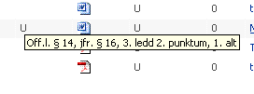

For alle Webdeler/felter er det mulig å klikke på overskriften og du får opp alle treffene for akkurat det feltet.

Til venstre har vi 7 webdeler/felter:
I feltet “Mine restanser” ligger dokumenter som ikke er besvart/avskrevet, dvs din innboks i Ephorte.
Her har du mulighet for å besvare med brev eller avskrive
uten brev. Om du har mottatt et brev som noen andre skal
besvare, så må du endre saksbehandler til riktig
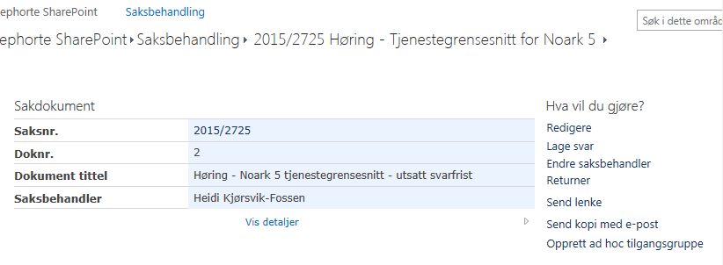
saksbehandler. Klikk på tittelen og velg "Endre
saksbehandler" under “Hva vil du gjøre”.
Et nytt bilde kommer opp og du må skrive navnet til
ny ansvarlig. I ESP bruker du hele navnet og ikke initialer.

I feltet “Mine oppgaver” kommer bl.a. saksfremlegg som er sendt deg for godkjenning. Les saksfremlegget og velg utfør. Godkjenn eller ikke godkjent, skriv inn evt en kommentar og trykk OK. Om du som leder skal endre på saksfremlegget må du endre status fra F til R. Klikk på teksten og velg "redigere" under "hva vil du gjøre?" Ett nytt bilde kommer opp og du kan endre status fra F til R og trykk OK. Når statusen er endret kommer det opp et valg under "hva vil du gjøre?" "skrive videre" og du kommer inn i dokumentet. Når du er ferdig så velger du "Ferdigstill" og går tilbake til "Fremsiden" og kan godkjenne saksfremlegget ved å trykke "utfør".

I dette feltet kommer i tillegg oppgaver som er tildelt deg ved bruk av arbeidsflyter, disse må pr. d.d. utføres i Ephorte Web. Dette gjelder stort sett byggesak, delingssak og regulering.

I feltet “Til godkjenning” kommer brev som er sendt deg for godkjenning. Les dokumentet og velg "utfør", og godkjenn eller avvis. Skriv inn evt en merknad og hak av for send email og trykk OK.
Om du som leder skal endre på dokumentet før du evt godkjenner velger du "rediger" og kommer inn i dokumentet. Når du er ferdig så velger du "ferdigstille" som da er det samme som å godkjenne. Det er den som har ferdigstilt dokumentet som har godkjent det.

I feltet “Mine konsepter” ligger alle dokumenter som du har startet på og som du ikke har ferdigstilt. NB! Her skal INGEN brev ligge når du har sendt dem til mottaker!
Fra forsiden har du mulighet for å redigere på tekstdokumentet og ferdigstille journalposten/ dokumentet.
Når dere skriver brev, notater og saksfremlegg må dere ferdigstille disse slik at de blir journalført og kommer på postjournalen.
For de registreringene som av en eller annen årsak ikke skal/er sendt ut men som skal slettes, så gi beskjed til arkivet om dette.
I brev som det står at det skal være vedlegg må disse vedleggene knyttes opp elektronisk, pga vi har elektronisk arkiv og ingen papirmappe og legge disse i.

I feltet “Til orientering” kommer dokumenter som er sendt deg som kopimottaker eller notat X som er sendt deg som mottaker. Disse trenger du kun å lese, ikke avskrive. De vil forsvinne automatisk etter 60 dager.

I feltet “Ferdigstilte utvalgsbehandlinger” er oversikt over alle ferdigstilte utvalgsbehandlinger du har skrevet.

I feltet “Vedtak for saksbehandler” er liste over vedtak for oppfølging av saksbehandler.

Om du har dokumenter under arbeid som du vet ikke er sendt eller ikke skal sendes ut så varsle oss på arkivet så får vi slettet dem. Det er også i ESP mulig å sende lenke fra riktig journalpost eller sak.

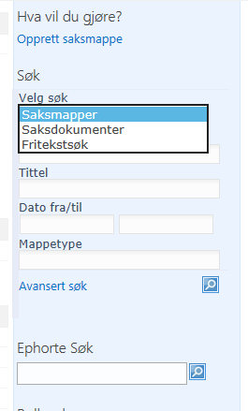
Til høyre har vi div. søk:
Her kan du søke på:
Saksmapper Tittel på sak
Saksdokumenter Tittel på journalpost
Fritekstsøk Søk i sak, journalpost, vedlegg og dokument

Mine Søk

Godkjent = Brev/dokumenter som du har sendt til
godkjenning de siste 14 dager og er godkjent av leder.
Mine saker – alle= Alle saker som du er saksansvarlig for
Siste saker = 10 siste saker som er apnet
Til godkjenning = Det samme søket som i webdelen til
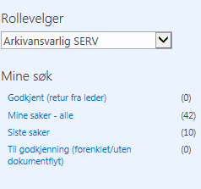
Venstre.

Ledersøk – egen enhet:
Dette er nyttige søk for lederne for å vite hva som foregår
i egen enhet.
Saksbehandling og navigering generelt i ESP:
All tekst som er blå i ESP er klikkbare og bringer deg til mer detaljerte visninger.
Overskrifter som er Sort er også klikkbare og her får du opp flere treff.

På alle detaljvisningene har du feltet “Hva vil du gjøre?”
Men valgene i dette feltet er forskjellig alt etter hvilket nivå du står på. Noen av funksjonene er grå alt etter hvilke rettigheter du har.

Redigere = Her redigerer du informasjonen på saken, journalposten eller dokumentet, f.eks saksbehandler, tittel og gradering.

Markere som ferdig = da setter du saken ferdig. Alle dokumenter/journalposter i saken må da være ferdigstilt eller journalført og alle restanser/flagg må være avskrevet.
Markere som ferdig = journalposten som er reservert blir ferdigstilt og alle tekstdokumenter blir låst for endring og blir tilgjengelig for arkivet for kontroll og journalføring.
Angre markering som ferdig = Om du har ferdigstilt dokumentet, men oppdager feil eller at du må endre på det FØR det sendes ut. Husk å ferdigstille på nytt.

Send lenke = Du får da opp en mail med en lenke akkurat til denne saken/journalposten/dokumentet som du kan skrive en tekst i og sende enten til leder eller til arkivet. F.eks “slett denne” til arkivet om du har fått opprettet en sak/journalpost/dokument som skal slettes.
Trenger du mer informasjon om en journalpost så klikk på tittel og du kommer inn i saksdokument detaljbildet.

Skrive videre = Da skriver du videre på hoveddokumentet og evt endringer du har gjort på journalposten flettes automatisk inn i brevet.

For å skrive videre, redigere eller slette vedlegg må du klikke på tittelen på det vedlegget du skal gjøre noe med.
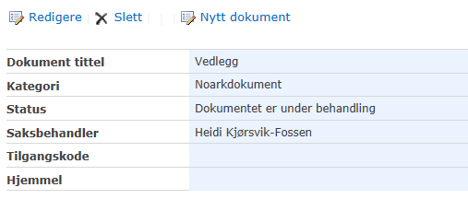

Lykke til med bruken av Ephorte i Sharepoint og trenger du bistand er det bare å ta kontakt med arkivet så skal vi hjelpe så godt det lar seg gjøre.

